北京林业大学 · 信息学院
《软件工程（课程设计） 产出 D-03》
概要设计说明书
Course Design Deliverable Template
—— Course Design Specification & Templates ——

编号 | D-03
文件名 | 概要设计说明书
类型 | 产出
版本 | v1.0 · 2026-05-06
小组 / 组号 | 第 3 组
班级 / 学号 / 姓名 | 计算机23-3 / 231002814 / 杨昊田  计算机23-3 / 231002812 / 赵禹昊  计算机23-2 / 231002815 / 张晓辉  计算机23-1 / 231002902 / 陶浩然  计算机23-1 / 231002810 / 张森柏
完成日期 | 2026 - 06 - 13

使用说明
本文件回答"系统由哪些组件构成、如何协同、为什么这么分"。须包含 4+1 视图与至少 3 份 ADR（架构决策记录）。
📌 填写指引
本模板按章节结构预设了每节的标题与填写提示。请在每个 "（请在此处填写……）" 区域中替换为正式内容；不允许删除章节标题；如某节确实不适用，请保留标题并标注「N/A 及理由」。

1 引言
1.1 编写目的与读者
本文档是 NekoCafé 智慧猫咖餐饮预约平台的概要设计说明书，描述系统的总体架构、模块划分、技术选型、关键流程和部署方案。

目标读者：
• 开发团队：理解系统整体架构和模块职责，指导详细设计和编码
• 评审老师：快速了解系统的技术方案和架构决策
• 测试团队：理解系统结构以制定测试策略
• 运维人员：了解部署架构和环境依赖

1.2 与 SRS 的对应关系
本文档的设计决策追溯到 D-02 SRS 的以下章节：
• 总体架构 (§2.3 技术选型) → D-02 §2.4-2.6 运行环境与约束
• 模块划分 (§3.1) → D-02 §4.1 功能列表（6 必做模块 + 选做）
• 运行视图 (§4) → D-02 §3.2 用例详述（UC-01 至 UC-05）
• 接口设计 (§8) → D-02 §6 外部接口需求
• 安全设计 (§10) → D-02 §5 非功能性需求（安全性）

2 总体设计
2.1 设计目标与原则
设计目标：
• 性能：核心接口 P95 ≤ 350ms，支持 1000 并发预约
• 可演进：模块化单体架构，内部按领域分包，便于后续拆分为微服务
• 可观测：统一的 traceId 传递、结构化日志、Actuator 健康检查
• 可测试：分层架构使各层可独立测试，Service 层为核心测试重点
• 安全：无状态 JWT 鉴权、方法级 RBAC、BCrypt 密码哈希、Secret 环境变量注入

设计原则：
• 前后端分离：前端 SPA + 后端 RESTful API，通过 JSON 通信
• 领域驱动分包：后端按业务领域（auth/user/store/order/payment/...）组织代码
• 分层架构：Controller → Service → Mapper，各层职责清晰
• 统一响应：所有 API 返回 ApiResult<T> 统一格式 {code, message, data, traceId, timestamp}
• 数据库版本化：所有 DDL/DML 变更通过 Flyway 迁移脚本管理

2.2 系统总体架构图
图 2-1 NekoCafé 系统上下文图 (C4 Level 1)
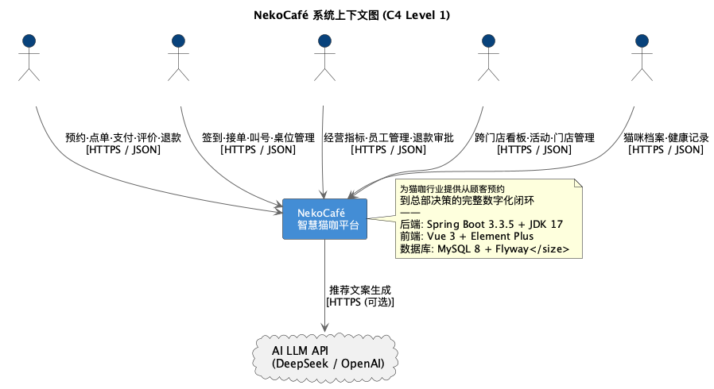

图 2-2 NekoCafé 容器图 (C4 Level 2)
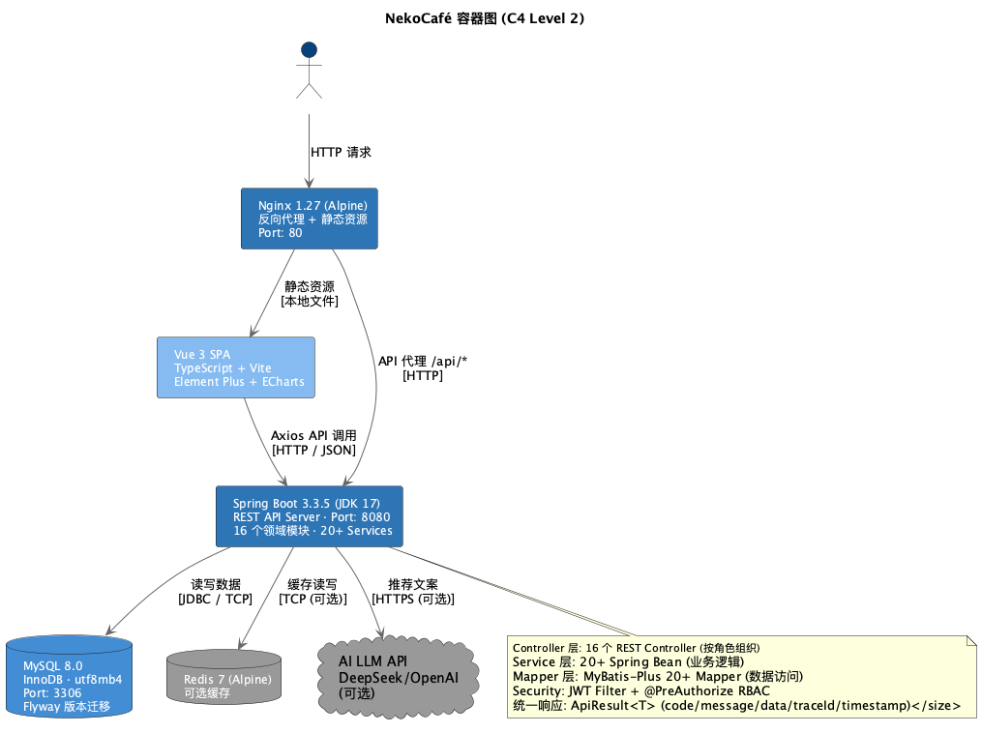

图 2-3 NekoCafé 后端组件图 (C4 Level 3)
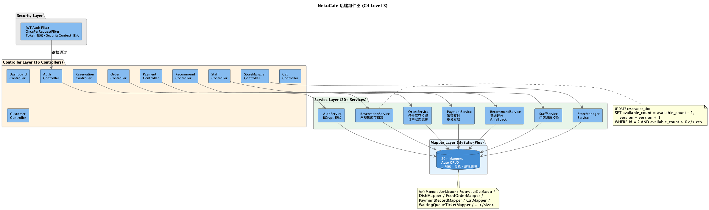

2.3 技术选型与理由
层次 | 选型 | 理由
前端框架 | Vue 3 + Vite + TS | 组合式API, 生态完善, 构建快
UI库 | Element Plus 2.8 | 企业级Vue3组件, 表格/表单丰富
图表 | ECharts 5.5 | 强大的数据可视化, 多图表类型
后端框架 | Spring Boot 3.3.5 | 企业级Java框架, 自动配置, 生态广
安全框架 | Spring Security + JWT | 无状态鉴权, 方法级RBAC
ORM | MyBatis-Plus 3.5.7 | 自动CRUD, 乐观锁, 逻辑删除, 分页
数据库 | MySQL 8.0 + InnoDB | 成熟稳定, 事务, 行锁, utf8mb4
数据库迁移 | Flyway | SQL版本控制, 可追溯, 可复现
部署 | Docker + Nginx | 一键启动, 环境一致, 反向代理
文档 | SpringDoc OpenAPI | 自动生成Swagger UI, 在线调试
AI集成 | OpenAI兼容API | 可选启用, 自动fallback规则推荐
测试 | JUnit5 + JaCoCo + k6 | 单元测试+覆盖率+性能压测

以上总体设计描述了系统的架构目标、C4 容器级架构图和技术选型理由，为后续模块详细设计提供框架。

3 系统结构
3.1 模块划分
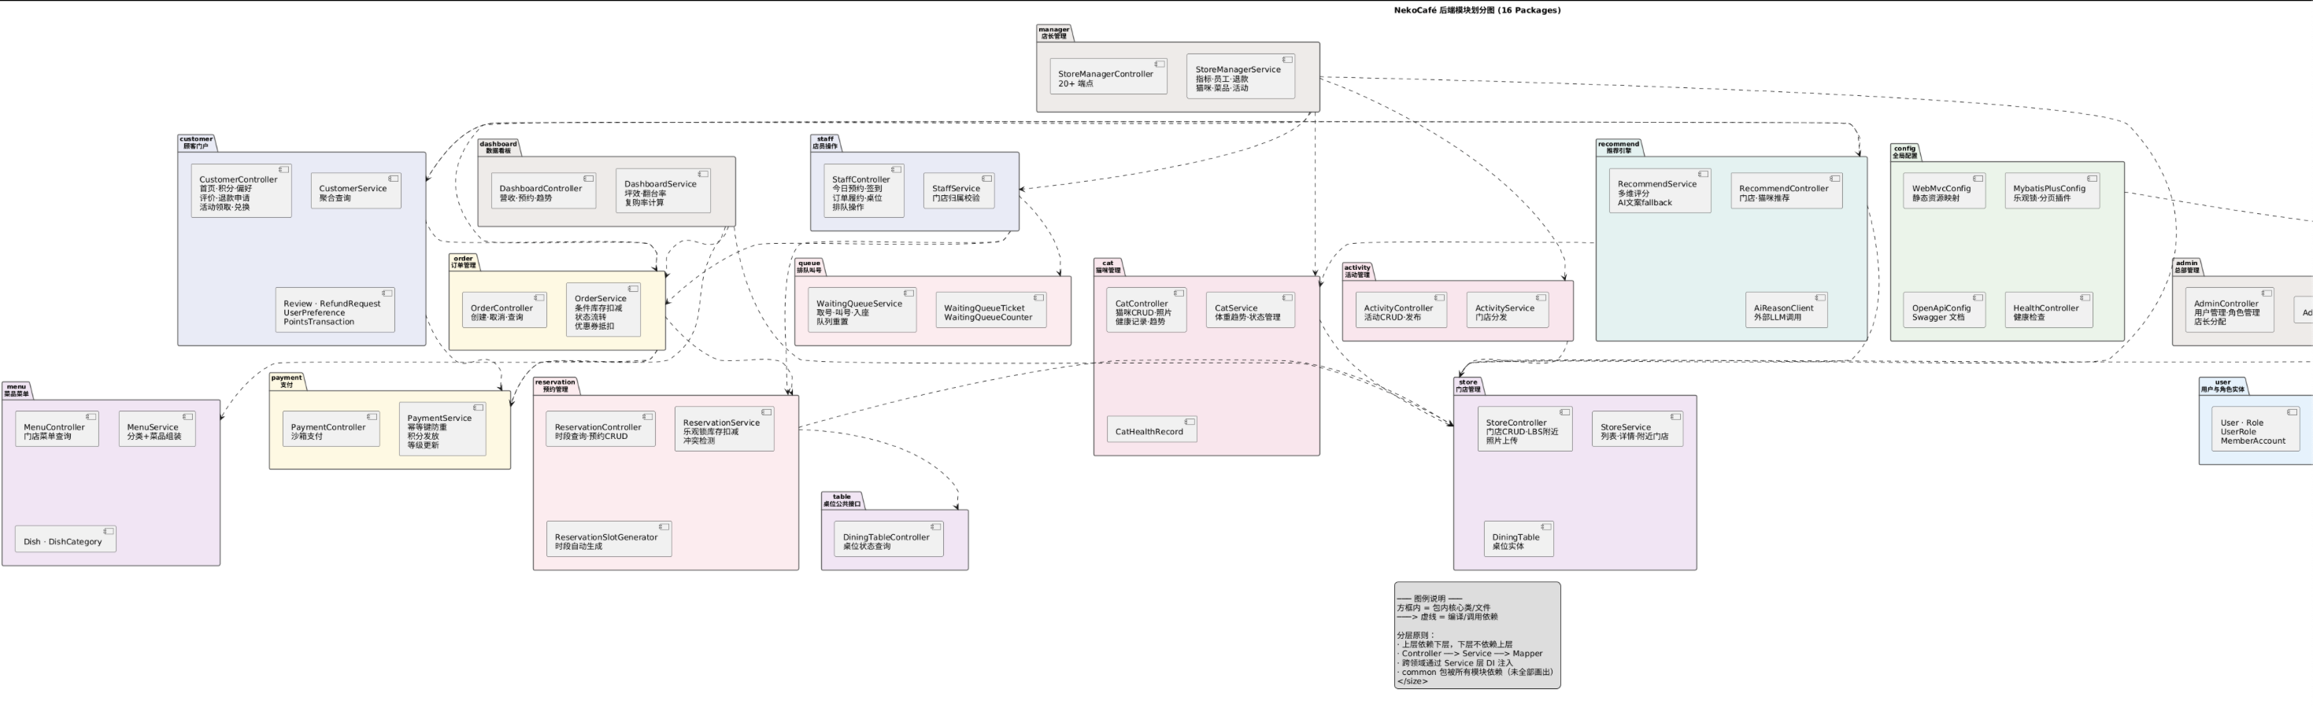
编号 | 包名 (Package) | 模块责任 | 核心类数 | 负责人
M01 | config | 全局配置：WebMvc、MyBatis-Plus 插件、OpenAPI 文档、健康检查 | 4 | 张森柏
M02 | common | 共享基础设施：统一异常、ApiResult 封装、分页对象 | 5 | 赵禹昊
M03 | security | 认证鉴权：JWT 签发/校验、Spring Security 配置、AuthPrincipal | 4 | 张森柏
M04 | auth | 注册登录：多方式登录（用户名/手机/邮箱）、BCrypt 校验 | 2 | 杨昊田
M05 | user | 用户与角色实体：User、Role、UserRole、MemberAccount 及 Mapper | 8 | 赵禹昊
M06 | store | 门店管理：门店 CRUD、LBS 附近门店、桌位管理、照片上传 | 8 | 陶浩然
M07 | menu | 菜品菜单：菜品分类、菜品 CRUD、门店菜单查询 | 4 | 张森柏
M08 | table | 桌位公共接口：桌位状态查询（公开端点） | 1 | 张晓辉
M09 | reservation | 预约管理：时段生成、预约创建/取消、乐观锁库存扣减 | 5 | 杨昊田
M10 | queue | 排队叫号：取号、叫号、入座确认、队列重置 | 4 | 张晓辉
M11 | order | 订单管理：订单创建/取消、条件库存扣减、状态流转、优惠券 | 4 | 杨昊田
M12 | payment | 沙箱支付：幂等键防重、积分发放、会员等级更新 | 3 | 杨昊田
M13 | customer | 顾客门户：首页聚合、积分兑换、偏好管理、评价、退款申请 | 12 | 杨昊田
M14 | staff | 店员操作：预约签到、订单履约（开始/完成）、桌位状态、排队管理 | 3 | 张晓辉
M15 | manager | 店长管理：经营指标、员工排班、退款审批、活动确认、菜品定价 | 30+ | 张森柏
M16 | admin | 总部管理：用户管理、角色管理、店长分配 | 2 | 陶浩然
M17 | dashboard | 数据看板：坪效/翻台率/复购率计算、跨门店对比、趋势分析 | 2 | 陶浩然
M18 | activity | 活动管理：活动 CRUD、门店分发、顾客领取 | 4 | 陶浩然
M19 | recommend | 推荐引擎：多维评分算法、AI 文案生成（可选）、fallback 模板 | 5 | 杨昊田
M20 | cat | 猫咪管理：猫咪 CRUD、健康记录、体重趋势图、照片上传 | 6 | 赵禹昊

3.2 模块间依赖
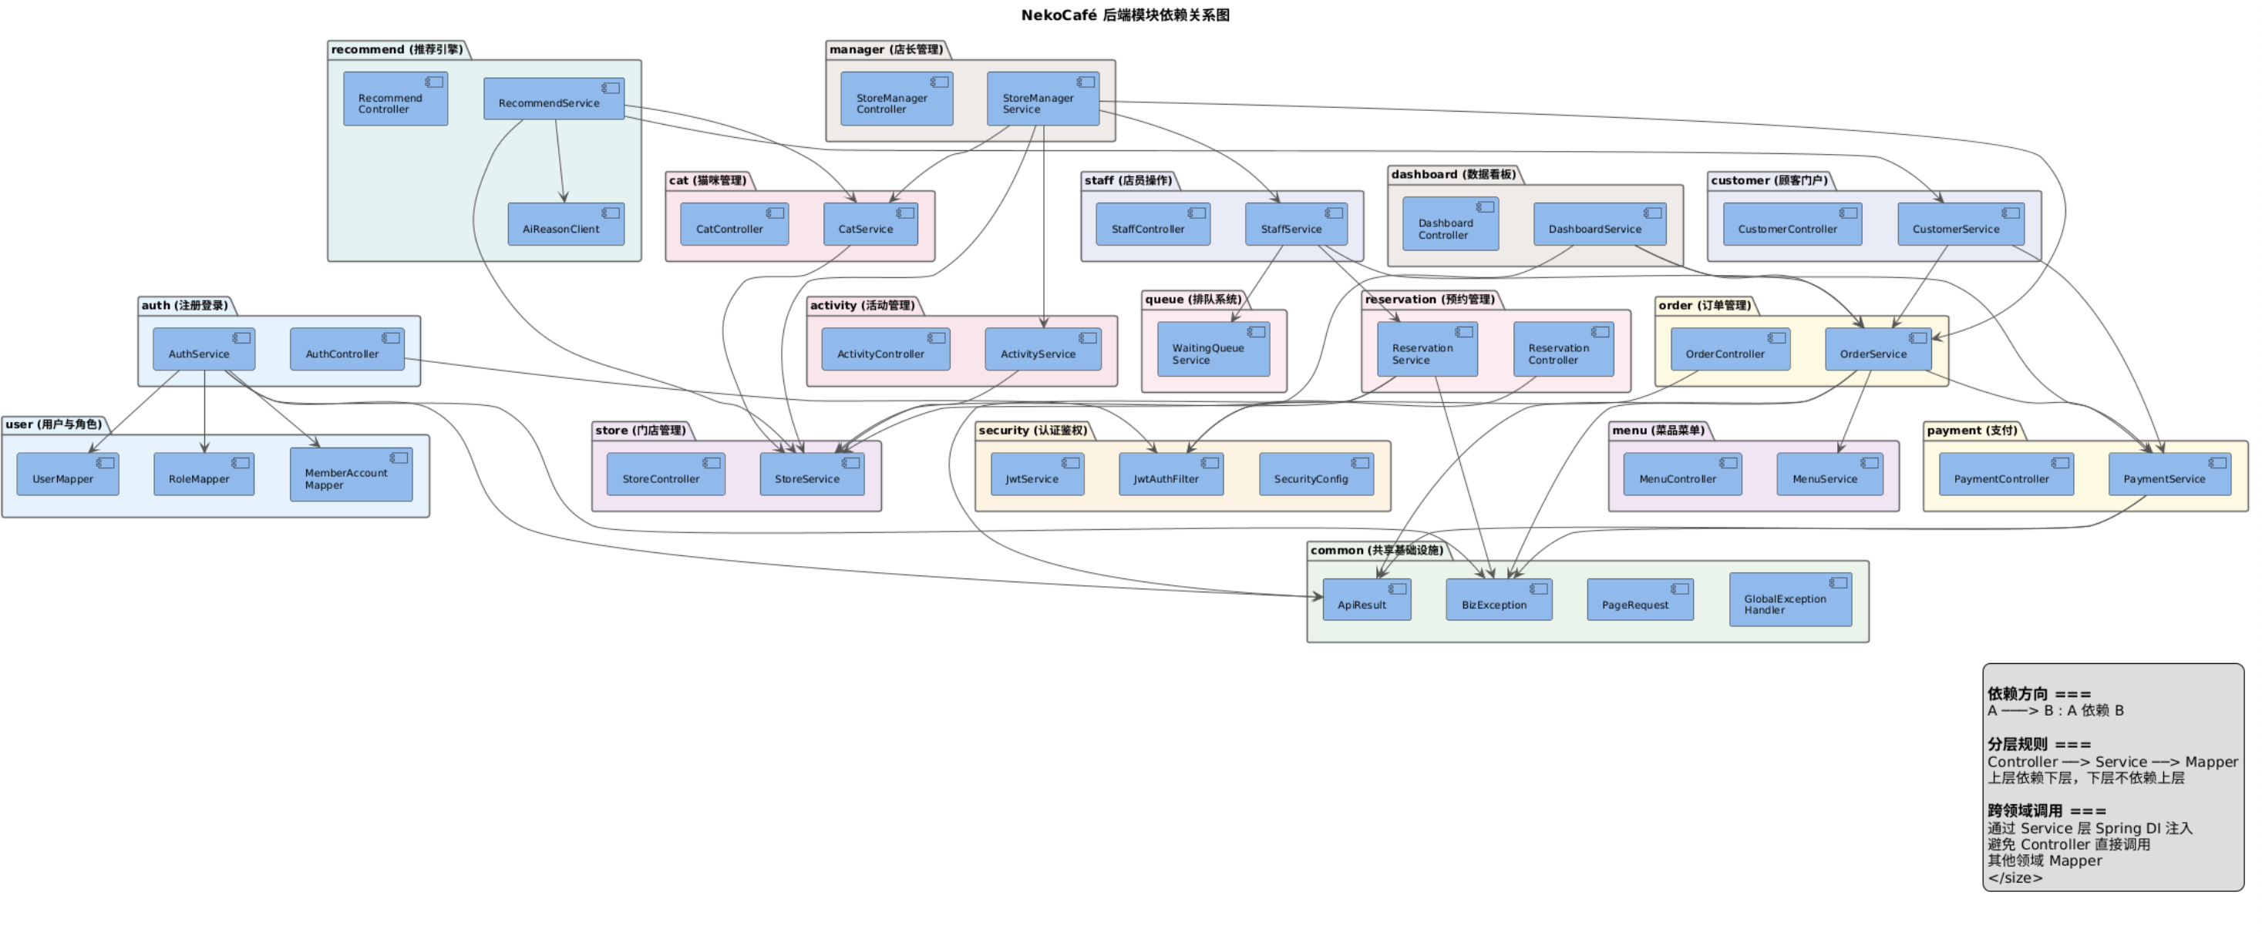

以上系统结构描述了后端 16 个模块的职责划分和依赖关系，模块间低耦合、高内聚，便于团队并行开发和后续维护。

4 运行视图
4.1 关键流程顺序图（≥ 2 张）
顾客下单流程：
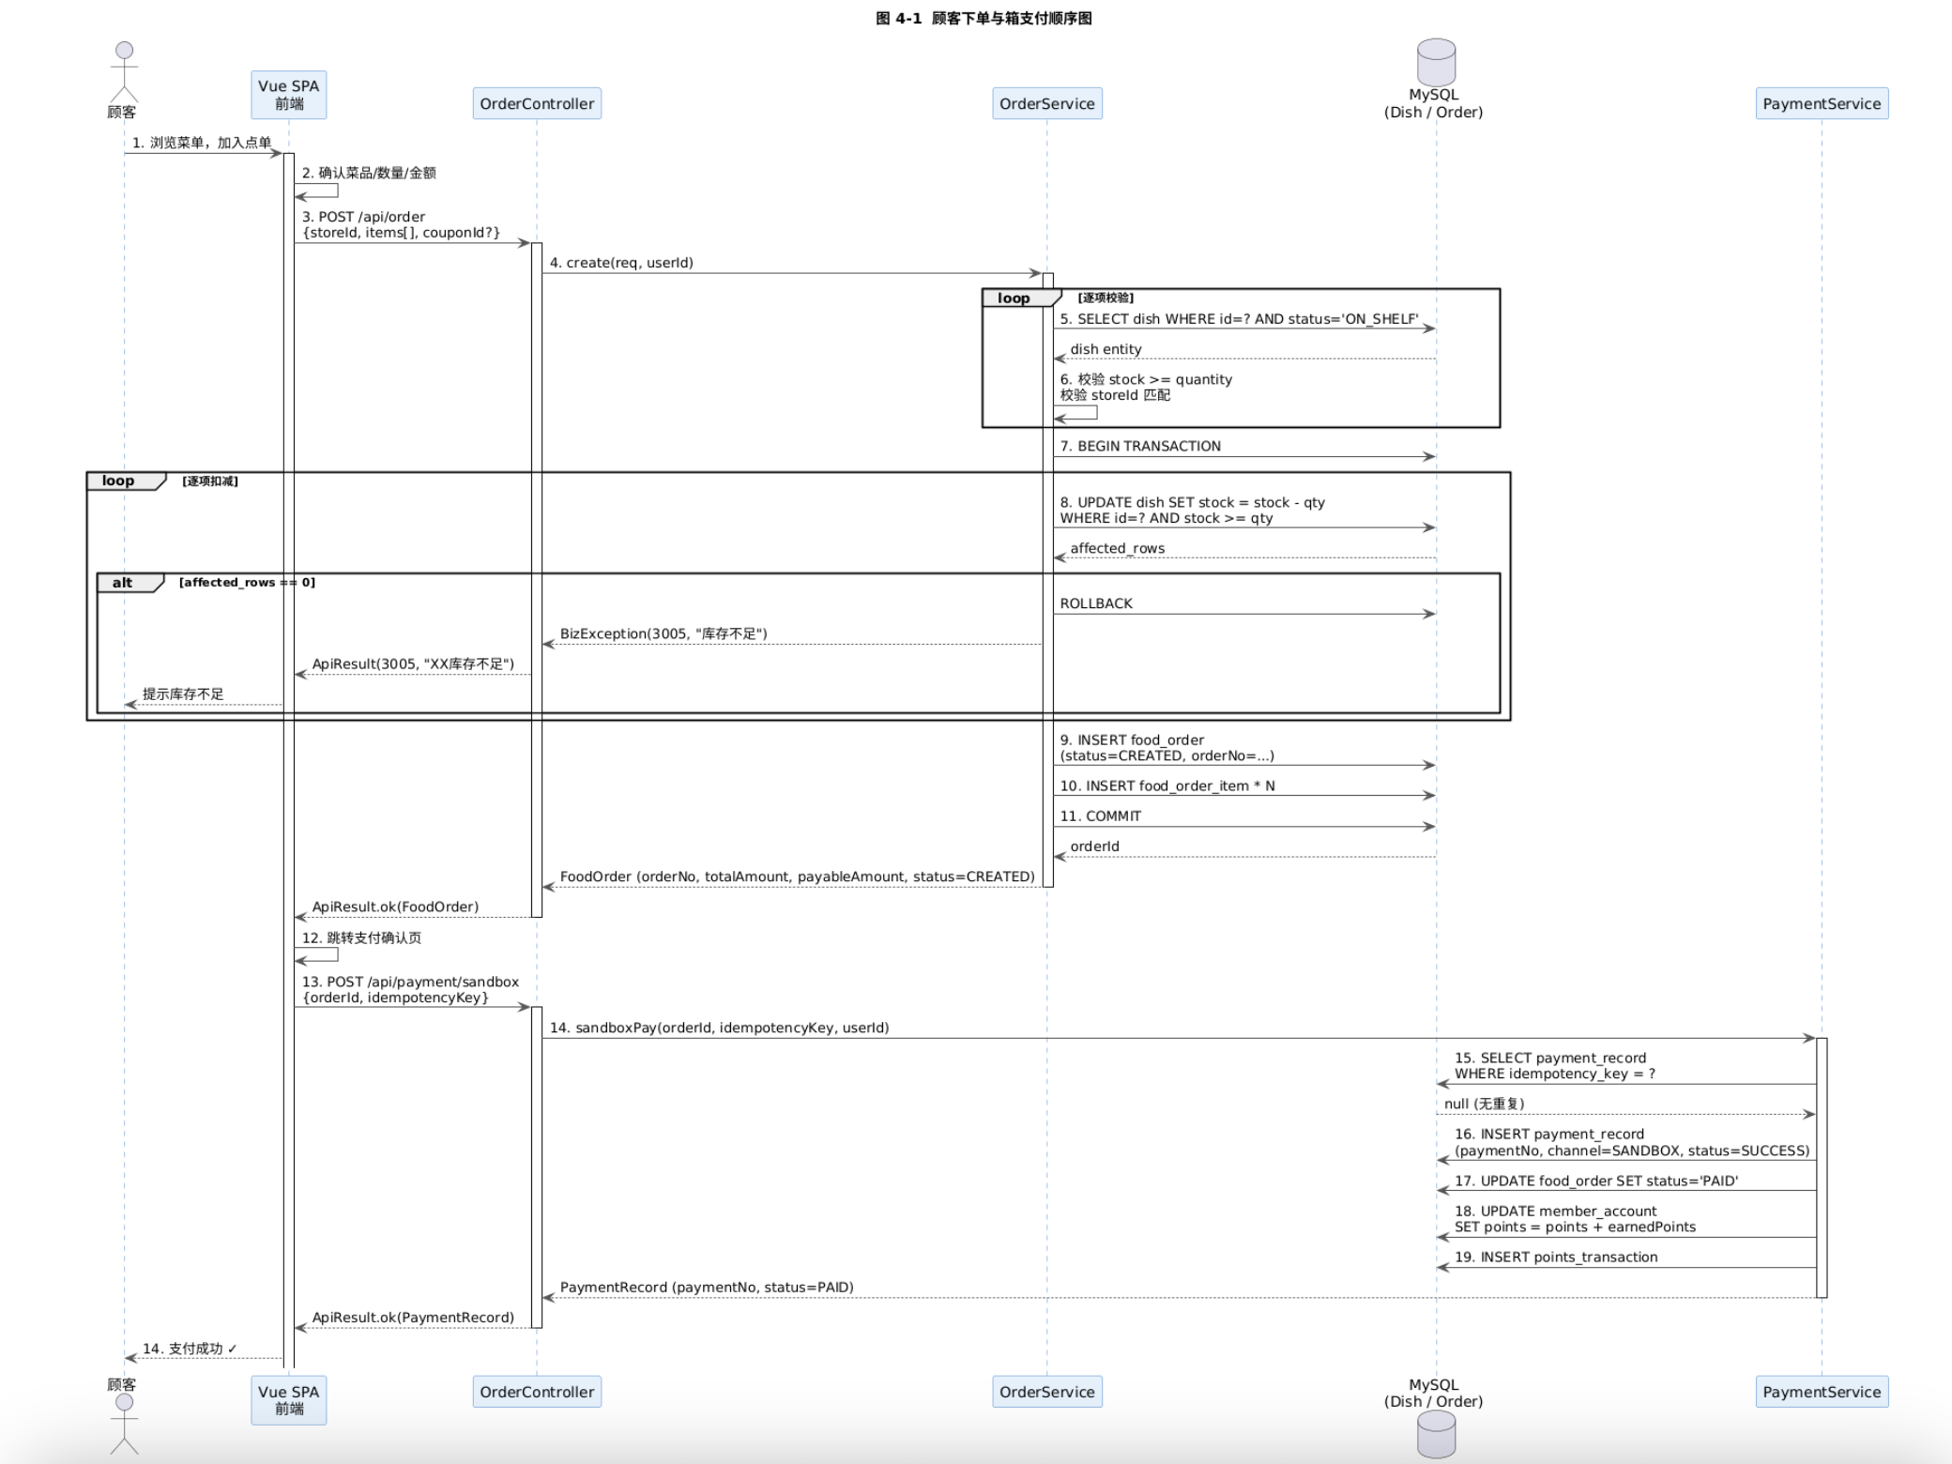
店员履约流程：
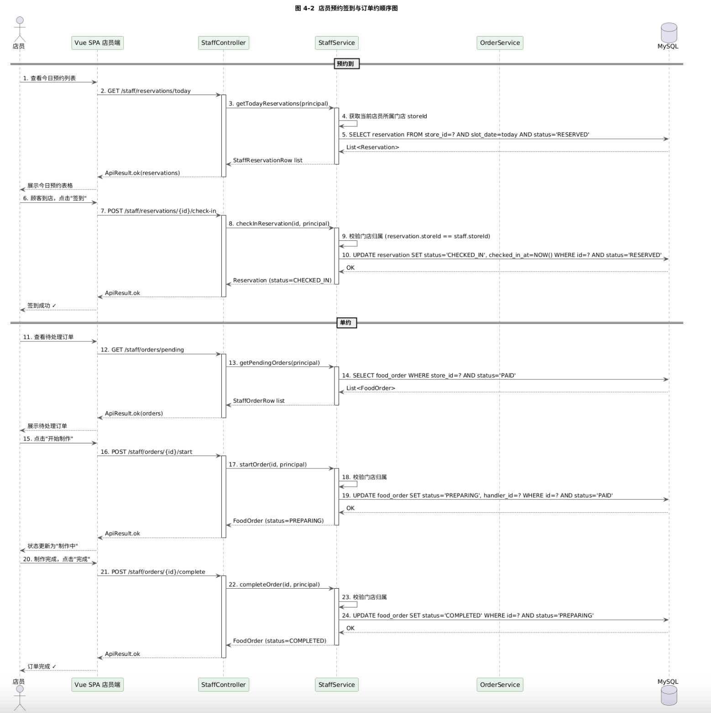

4.2 状态机
【订单状态机】
订单（FoodOrder）在其生命周期中经历以下状态流转：

┌─────────┐
│ CREATED │ (初始状态：订单已创建，待支付)
└────┬────┘
│ pay() [沙箱支付]
▼
┌─────────┐
┌─────│ PAID │ (已支付，等待店员接单)
│ └────┬────┘
│ │ startOrder() [店员接单]
│ ▼
│ ┌───────────┐
│ │ PREPARING │ (制作中)
│ └─────┬─────┘
│ │ completeOrder() [店员完成]
│ ▼
│ ┌───────────┐
│ │ COMPLETED │ (已完成，可评价/可退款)
│ └───────────┘
│
│ cancel() [顾客取消]
▼
┌───────────┐
│ CANCELLED │ (已取消)
└───────────┘

状态转移规则表：
当前状态 | 操作 | 目标状态 | 角色 | 约束
CREATED | 沙箱支付 | PAID | CUSTOMER | 订单归属本人
CREATED | 取消订单 | CANCELLED | CUSTOMER | 未支付才可取消
PAID | 店员接单 | PREPARING | STAFF | 所属门店店员
PAID | 申请退款 | REFUNDING | CUSTOMER | 未申请过退款
PREPARING | 店员完成 | COMPLETED | STAFF | 已接单
PREPARING | 申请退款 | REFUNDING | CUSTOMER | 未申请过退款
REFUNDING | 店长同意退款 | REFUNDED | STORE_MGR | 审核通过
REFUNDING | 店长拒绝退款 | REFUND_REJECTED | STORE_MGR | 填写拒绝原因
COMPLETED | 顾客评价 | COMPLETED | CUSTOMER | 订单归属本人

【退款状态机】
REQUESTED ──approve()──> APPROVED ──> REFUNDED
│
└──reject()───> REJECTED

【桌位状态机】
AVAILABLE ←→ OCCUPIED ←→ NEEDS_CLEANING → AVAILABLE

以上运行视图通过 2 张顺序图和 3 个状态机描述了系统的核心业务流程和实体生命周期，覆盖了 SRS 中的主要用例（UC-01 至 UC-05）。

5 部署视图
系统部署拓扑图（Docker Compose 一键部署）：
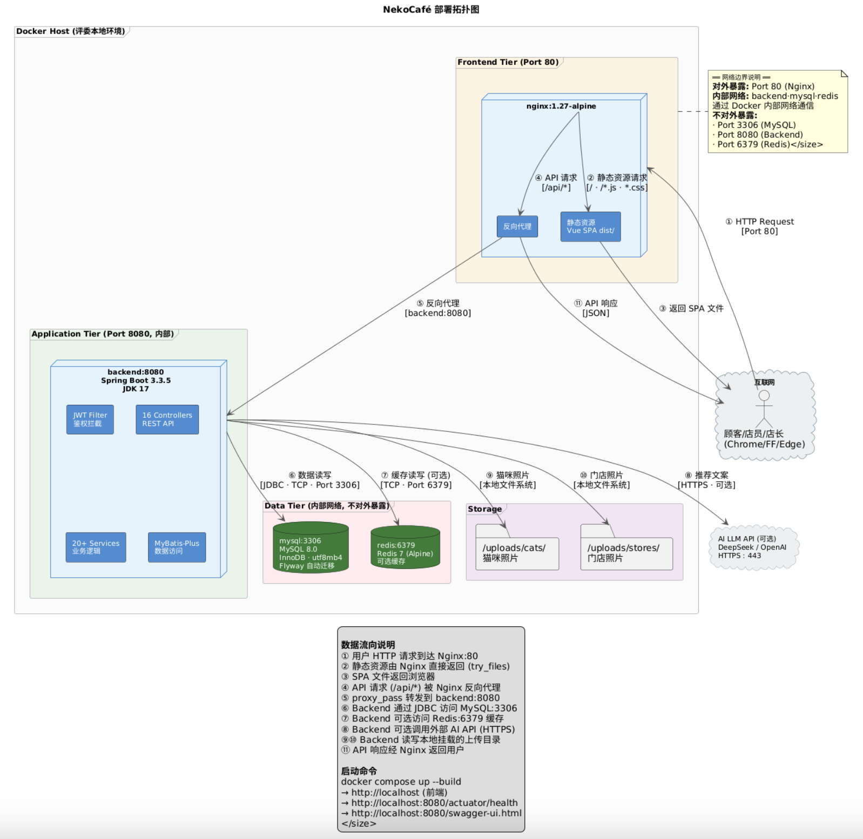

6 数据视图（参见 D-05 数据库设计）
高层 ER 图（核心实体关系，详见 D-05 数据库设计说明书）：
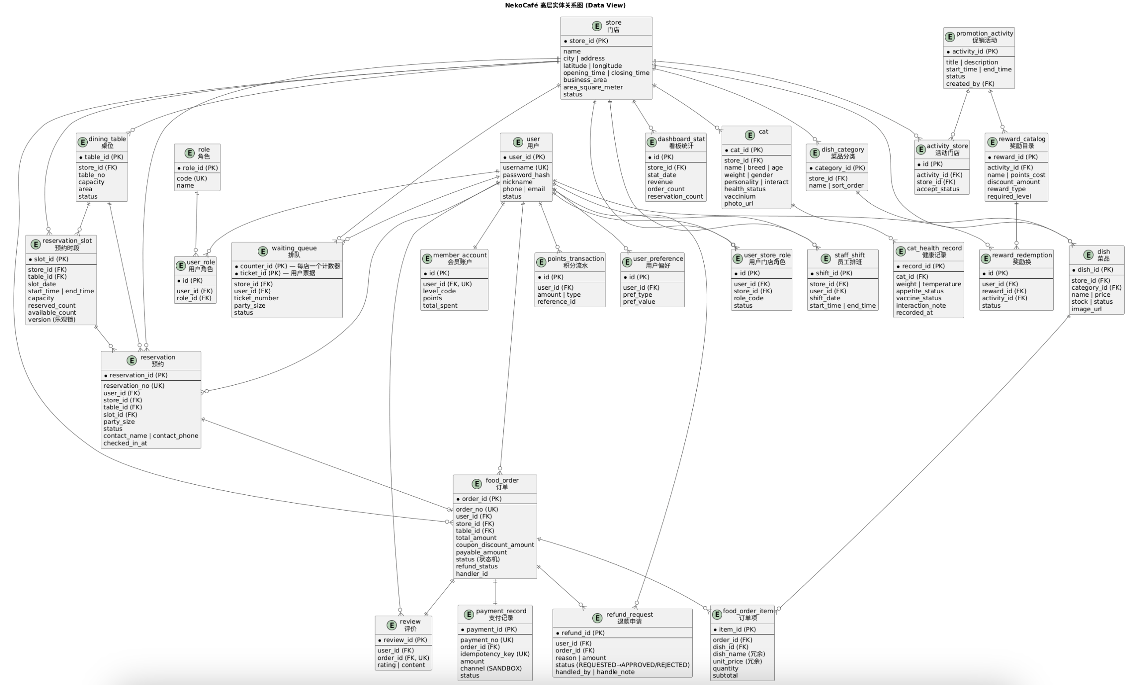
主要数据流：
• 用户注册 → user + user_role + member_account
• 创建预约 → reservation + reservation_slot(库存扣减)
• 创建订单 → food_order + food_order_item + dish(库存扣减)
• 支付 → payment_record + food_order(状态更新) + points_transaction
• 退款 → refund_request → food_order(状态更新)
• 看板查询 → 聚合 payment_record + food_order + reservation + store

7 架构决策记录 ADR（≥ 3 份）
7.1 ADR-001：选择模块化单体而非微服务架构
Status：Accepted
Context：课程项目团队 5 人，开发周期 2 周。需要完成全部必做模块 + 选做功能。如果采用微服务架构，需要额外的服务发现、配置中心、API 网关、分布式事务等基础设施，开发和调试成本显著增加。
Decision：采用模块化单体架构（Modular Monolith）。所有代码在一个 Spring Boot 应用中，但内部严格按领域分包（16 个 package），Controller/Service/Mapper 分层清晰，领域间通过 Service 层接口通信。
Consequences：
• 正面：降低分布式复杂度；简化调试、测试和部署；团队可并行开发不同领域包；Docker 一键启动。
• 负面：所有模块共享一个数据库连接池；无法独立扩缩容；任意模块故障可能影响整个应用。
• 缓解：领域包之间低耦合；使用 Flyway 管理数据库变更；通过 Docker Compose 提供一致的运行环境。
Alternatives Considered：
• 微服务架构：被否决——团队规模和周期不足以支撑分布式系统的基础设施和运维。
• 纯单体（无分包）：被否决——不利于团队并行开发和代码维护。

7.2 ADR-002：选择 MySQL 8 + InnoDB 作为数据库
Status：Accepted
Context：系统需要存储用户、门店、预约、订单、支付、猫咪等结构化数据，需要事务支持和并发控制。课程设计要求数据库可一键部署，评委无需手动配置。
Decision：选择 MySQL 8.0 + InnoDB 存储引擎。使用 utf8mb4 字符集支持 emoji。通过 Flyway 管理所有 DDL/DML 变更，确保数据库 schema 的可追溯性和可复现性。
Consequences：
• 正面：成熟稳定；事务（ACID）支持；行级锁适合高并发预约场景；Docker Hub 有官方镜像，一键部署。
• 负面：垂直扩展有上限；相比 PostgreSQL 在 JSON 查询和地理空间功能上较弱。
• 缓解：课程设计数据量可控；LBS 距离计算在应用层（Haversine 公式）而非数据库层。
Alternatives Considered：
• PostgreSQL：被否决——虽然功能更强，但团队更熟悉 MySQL，学习成本更低。
• H2 嵌入式数据库：被否决——不适合演示和生产模拟场景。

7.3 ADR-003：选择 JWT 无状态鉴权而非 Session 鉴权
Status：Accepted
Context：系统有 5 种用户角色，需要前端 SPA + 后端 REST API 的鉴权方案。需要支持跨域（开发阶段 Vite dev server 端口 5173，后端端口 8080），且不希望后端维护 Session 状态。
Decision：采用 JWT（JSON Web Token）无状态鉴权。用户登录后后端签发 JWT（含 userId、username、roles），前端存储在 localStorage，每次请求通过 Authorization: Bearer <token> 头传递。后端通过 OncePerRequestFilter 验证 token 有效性，解析出 AuthPrincipal 注入 Controller。角色鉴权通过 @PreAuthorize(hasRole(...)) 实现。
Consequences：
• 正面：无状态，后端不需要 Session 存储；天然支持跨域和集群扩展；JJWT 库成熟。
• 负面：Token 一旦签发无法主动撤销（只能等过期）；Token 体积随 roles 增多而增大。
• 缓解：设置合理的过期时间（默认 120 分钟）；敏感操作二次校验；前端登出时清除 localStorage。
Alternatives Considered：
• Session + Cookie：被否决——需要后端维护 Session，不支持跨域 SPA 场景，与无状态 REST 理念冲突。
• OAuth2/OIDC：被否决——课程项目无第三方登录需求，引入 OAuth2 基础设施过重。

以上 3 份 ADR 记录了系统在架构风格、数据库选型和鉴权方案三个关键维度上的决策过程与权衡，确保架构决策有据可查、可追溯。

8 接口设计
8.1 对外接口（OpenAPI 摘要）
系统通过 SpringDoc OpenAPI 自动生成 Swagger UI 文档（/swagger-ui.html）。以下是关键 API 端点摘要：
【公开接口（无需鉴权）】
• GET /api/health — 健康检查
• POST /api/auth/login — 用户登录
• POST /api/auth/register — 用户注册
• GET /api/store — 门店列表
• GET /api/store/{id} — 门店详情
• GET /api/store/nearby — LBS 附近门店
• GET /api/menu/stores/{storeId} — 门店菜单
• GET /api/reservation/slots — 预约时段查询
• GET /api/recommend/status — 推荐服务状态

【CUSTOMER 角色接口】
• POST /api/reservation — 创建预约
• GET /api/reservation/me — 我的预约
• POST /api/reservation/{id}/cancel — 取消预约
• POST /api/order — 创建订单
• GET /api/order/me — 我的订单
• POST /api/order/{id}/cancel — 取消订单
• POST /api/payment/sandbox — 沙箱支付
• GET /api/customer/home — 顾客首页
• GET /api/customer/activities — 活动列表
• GET /api/customer/points — 我的积分
• GET /api/customer/rewards — 奖励列表
• POST /api/customer/rewards/{id}/redeem — 兑换奖励
• GET/PUT /api/customer/preferences — 用户偏好
• POST /api/customer/orders/{id}/reviews — 订单评价
• POST /api/customer/orders/{id}/refunds — 申请退款
• GET /api/customer/refunds/me — 我的退款
• GET /api/recommend/customer — 门店推荐
• GET /api/recommend/customer/cats — 猫咪推荐

【STAFF 角色接口】
• GET /api/staff/reservations/today — 今日预约
• POST /api/staff/reservations/{id}/check-in — 预约签到
• GET /api/staff/orders/pending — 待处理订单
• POST /api/staff/orders/{id}/start — 开始制作
• POST /api/staff/orders/{id}/complete — 完成订单
• GET /api/staff/tables — 桌位列表
• PUT /api/staff/tables/{id}/status — 更新桌位状态
• POST /api/staff/queues/{storeId}/next — 叫号
• POST /api/staff/queues/tickets/{ticketId}/seat — 入座

【STORE_MANAGER 角色接口】
• GET/PUT /api/manager/store — 门店信息与更新
• GET /api/manager/metrics — 门店经营指标
• GET /api/manager/orders — 订单管理
• PUT /api/manager/orders/{id}/refund — 退款审批
• GET /api/manager/cats — 猫咪管理
• GET/POST/PUT /api/manager/staff — 员工管理
• PUT /api/manager/staff/{id}/dismiss — 辞退员工
• PUT /api/manager/dishes/{id}/price — 菜品定价

【HQ_OPERATOR 角色接口】
• GET /api/dashboard/summary — 看板摘要
• GET /api/dashboard/revenue — 营收趋势
• GET /api/dashboard/store-summary — 门店汇总
• GET /api/dashboard/cross-store — 跨门店对比
• GET/POST/PUT/DELETE /api/activity — 活动管理
• POST /api/activity/{id}/publish — 发布活动
• GET/POST/PUT/DELETE /api/admin/stores — 门店管理
• GET/POST/DELETE /api/admin/store-managers — 店长分配

【CAT_CARETAKER 角色接口】
• GET/POST /api/cats — 猫咪列表与新增
• GET/PUT/DELETE /api/cats/{id} — 猫咪详情/更新/删除
• GET /api/cats/{id}/health-records — 健康记录
• POST /api/cats/{id}/health-records — 添加健康记录
• GET /api/cats/{id}/weight-trend — 体重趋势
• PATCH /api/cats/{id}/health-status — 更新健康状态

统一错误码字典：
• 0: 成功
• 1001: 用户名已存在
• 1002: 账号或密码错误
• 2001: 未登录 / Token 无效
• 2002: 无访问权限
• 3003: 预约人数超过容量
• 3004: 时段已约满
• 3005: 库存不足
• 3006: 菜品已下架
• 3007: 优惠券无效
• 3008: 订单已支付
• 5000: 系统内部错误

8.2 内部接口（模块间）
后端模块间通过 Spring 依赖注入进行同步调用，不使用消息队列或 RPC：
关键内部调用关系：
• AuthService → UserMapper, RoleMapper, UserRoleMapper, MemberAccountMapper
• ReservationService → ReservationSlotMapper（乐观锁条件更新）
• OrderService → DishMapper（库存条件扣减）, FoodOrderMapper, FoodOrderItemMapper
• PaymentService → PaymentRecordMapper（幂等键查重）, FoodOrderMapper（状态更新）, MemberAccountMapper（积分发放）
• StaffService → ReservationMapper, FoodOrderMapper, DiningTableMapper（校验门店归属）
• StoreManagerService → 多个 Mapper（跨领域聚合查询）
• RecommendService → AiReasonProperties（配置）, OpenAiCompatibleReasonClient（外部API）
• CustomerService → UserPreferenceMapper, ReviewMapper, RefundRequestMapper, PointsTransactionMapper

共享数据契约：
• ApiResult<T>：所有 Controller 返回的统一响应格式
• PageRequest/PageResponse：统一分页请求/响应
• AuthPrincipal：JWT 解析后的用户身份（通过 @AuthenticationPrincipal 注入）
• BizException：统一业务异常（code + message），由 GlobalExceptionHandler 处理

以上接口设计定义了系统全部 RESTful API（按角色分组）、统一错误码字典和模块间内部调用关系，为详细设计和前端对接提供完整接口契约。

9 错误处理与日志策略
错误分类：
• 业务异常（BizException）：由业务逻辑抛出的可预期异常，携带业务错误码（1000-4999），GlobalExceptionHandler 捕获后返回 HTTP 400 + ApiResult（code=业务码, message=中文描述）
• 校验异常（MethodArgumentNotValidException）：由 @Valid 触发的参数校验失败，GlobalExceptionHandler 捕获后返回 HTTP 400 + 具体字段错误
• 鉴权异常（AccessDeniedException / AuthenticationException）：Spring Security 抛出的权限异常，返回 HTTP 401/403 + 中文提示
• 系统异常（Exception）：未预期的运行时异常，GlobalExceptionHandler 兜底捕获，返回 HTTP 500 + ApiResult（code=5000, message=「系统繁忙，请稍后再试」）

日志策略
• 日志级别：
- ERROR：系统异常、数据库连接失败、外部 API 调用失败
- WARN：业务异常（如库存不足、权限不足）
- INFO：关键业务节点（注册、登录、创建预约、支付、退款审批）
- DEBUG：详细的 SQL 参数（开发环境开启，生产关闭）
• traceId 传递：每个 HTTP 请求生成唯一 traceId（MDC 或 UUID），在 ApiResult.traceId 中返回，日志中记录，便于问题追踪
• 关键告警阈值：
- 预约并发冲突率 > 10% → 需要增加时段库存或扩容
- 支付失败率 > 5% → 检查支付沙箱逻辑
- 数据库连接池等待时间 > 1s → 检查慢查询
• 敏感信息脱敏：手机号中间 4 位、身份证号中间 8 位在日志中用 *** 替换

10 安全设计
鉴权（Authentication）：
• 所有非公开接口通过 JwtAuthenticationFilter 校验 Bearer Token
• Token 使用 HMAC-SHA256 签名，Secret 通过环境变量 JWT_SECRET 注入
• Token 有效期默认 120 分钟，过期后前端自动跳转登录页
授权（Authorization）：
• 方法级 RBAC：Controller 方法使用 @PreAuthorize(\"hasRole('ROLE_NAME')\") 注解
• 5 种角色：CUSTOMER、STAFF、STORE_MANAGER、HQ_OPERATOR、CAT_CARETAKER
• 门店级权限：STAFF/STORE_MANAGER/CAT_CARETAKER 只能操作所属门店数据（Service 层校验）
• 数据归属校验：顾客只能操作自己的预约/订单/退款（通过 AuthPrincipal.userId 比对）
加密：
• 密码存储：BCrypt 单向哈希（Salt + 多轮加密）
• 通信加密：生产环境使用 HTTPS（课程演示可用 HTTP）
• 敏感配置：JWT Secret、DB 密码、AI API Key 均通过环境变量注入，不硬编码
审计：
• 关键操作记录：用户创建、角色变更、退款审批、店长分配
• 日志包含：操作人 userId、操作时间、操作类型、目标资源 ID、结果
合规：
• OWASP Top 10 自查覆盖：注入（MyBatis-Plus 参数化查询防 SQL 注入）、失效鉴权（JWT 校验 + RBAC）、敏感数据暴露（脱敏 + 环境变量）、XML 外部实体（不处理 XML）、失效访问控制（@PreAuthorize + 门店归属校验）、安全配置错误（启动时校验 JWT_SECRET 长度）、XSS（前端框架默认转义）、不安全反序列化（仅使用 JSON）、使用已知漏洞组件（依赖版本锁定）、日志监控不足（traceId + 结构化日志）

